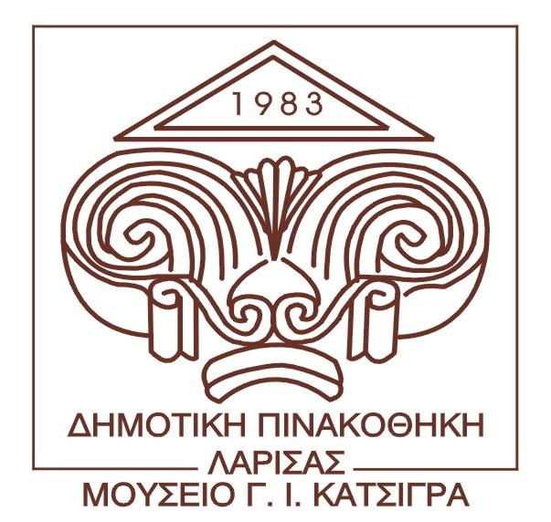
ΕΛΛΗΝΙΚΗ ΔΗΜΟΚΡΑΤΙΑ
ΔΗΜΟΣ ΛΑΡΙΣΑΙΩΝ
ΝΠΔΔ «ΔΗΜΟΤΙΚΗ ΠΙΝΑΚΟΘΗΚΗ
ΛΑΡΙΣΑΣ ΜΟΥΣΕΙΟ Γ.Ι. ΚΑΤΣΙΓΡΑ»
ΔΙΑΤΑΓΜΑ 22127/1983 ΦΕΚ/724 14.12.83 ΦΕΚ1765/5.8.11
Γ. Παπανδρέου 2- Τ.Κ. 41334 ΝΕΑΠΟΛΗ ΛΑΡΙΣΑΣ
Τηλ.: 2410- 623615
FAX : 2410-621.204
e-mail: dplarisas@yahoo.gr
http:/www.katsigrasmuseum.gr

Λάρισα, 28-11-2018

ΔΕΛΤΙΟ ΤΥΠΟΥ
Έκθεση του Ανδρέα Γιαννούτσου
στη Δημοτική Πινακοθήκη Λάρισας – Μουσείο Γ.Ι Κατσίγρα
με τίτλο «επίμονες χartινες κυρίες»
Εγκαίνια: Παρασκευή 14 Δεκεμβρίου 2018 και ώρα 20:00

Την Παρασκευή 14 Δεκεμβρίου 2018 και ώρα 20:00 εγκαινιάζεται η έκθεση του Ανδρέα Γιαννούτσου με τίτλο «επίμονες χartινες κυρίες» στην αίθουσα Ειρήνης Γ. Κατσίγρα.
Μετά από μια 10ετή τουλάχιστον ‘απουσία’ από τα εικαστικά δρώμενα της πόλης μας, ο Ανδρέας Γιαννούτσος επιστρέφει για να μας ξαφνιάσει και πάλι ευχάριστα. Πρόκειται για την παρουσίαση διακοσίων περίπου επίτοιχων ιδιωμάτων ζωγραφικής, σχέδια και μικρά ξύλινα αντικείμενα, δημιουργίες των τελευταίων περίπου 15 ετών. Ο θεματικός άξονας και τίτλος «επίμονες χartινες κυρίες» αναπτύσσεται μέσα από μια ενότητα σχεδίων και μια ενότητα χρωματικών κυρίως συνθέσεων μεγαλύτερου μεγέθους.
Πρόκειται γενικότερα για έργα μιας μοντέρνας αισθητικής αντίληψης και εργασίας, που αναζητά μέσα από ποικίλους τρόπους έκφρασης, βιωματικού και χειρονομιακού κυρίως χαρακτήρα και υλικά μιας ευρύτερης γκάμας και επεξεργασίας, αισθητικούς συγκινησιακούς χώρους, αναπτύγματα νοσταλγικής και ενδοσκοπικής χροιάς, σ’ ένα δομημένο κόσμο αποκαλύψεων, σιωπών, στοχασμών και ψηλαφήσεων.
Τη συγκεκριμένη παρουσίαση συνοδεύει δίγλωσσος κατάλογος με πλούσιο φωτογραφικό υλικό και σχόλια ενώ την εμπλουτίζει, κείμενο- κριτικό σημείωμα του Καθηγητή του Αριστοτελείου Πανεπιστημίου Θεσσαλονίκης και Ιστορικού της Τέχνης κ. Μιλτιάδη Παπανικολάου, ο οποίος, στο κείμενό του σημειώνει:

«…Η τωρινή έκθεση του Ανδρέα Γιαννούτσου είναι μια έκπληξη, γιατί δείχνει πώς ο καλλιτέχνης με τρόπο μεθοδικό οδηγείται σε μία ζωγραφική, που με φαινομενική απλότητα, μας οδηγεί σε μία βαθύτατα ενεργητική και εσωτερική φωνή. Έχει αποβάλλει τη λανθάνουσα νατουραλιστική επεξεργασία της τέχνης περασμένων χρόνων, για να γίνει πολύ περισσότερο εκφραστική και εσωτερική με τα ζωγραφικά του μέσα να «μορφοποιούν» με τρόπο αφηρημένο πλέον ιδέες και συναισθήματα. Όπου υπάρχουν ανθρώπινες φιγούρες εμφανίζονται σε έναν μυστηριώδη χώρο, απροσδιόριστο, σχεδόν ανύπαρκτο, να «συμπιέζονται» μορφικά μέσα σε μια δραματική περιδίνηση. Η εσωτερική πίεση είναι έντονη έτσι που τις εξαϋλώνει και τις μεταμορφώνει σε ενοραματικές φιγούρες, φορείς μιας «άλλης» υπόστασης σαν οντότητες που προβάλλουν σε χωροχρονική διάσταση. Τα ζωγραφικά επίπεδα, γεωμετρικά σχήματα από έντονα χρώματα κάθε λογής από μόνα τους συνιστούν αυτόνομες αξίες, που ενισχύουν τη δραματική έκφραση του συνόλου με στόχο τη συναισθηματική κορύφωση. Θα μπορούσαμε να πούμε για τον Ανδρέα Γιαννούτσο ότι οδηγείται σ’ αυτού του είδους την έκφραση, που διακρίνεται για ένα «πρωτογονισμό» στην όλη πραγμάτευση, από «εσωτερική αναγκαιότητα», χάρη στον εξαιρετικά τολμηρό τρόπο που οργανώνει τις χρωματικές μάζες και τις φιγούρες και εξαιτίας ενός χώρου που «πάλλεται» από δυναμικές γραμμές και εκρηκτικά χρώματα, και παράλληλα «συμπιέζεται» από την παραμορφωτική προοπτική, δημιουργώντας εικόνες συναισθηματικά φορτισμένες…».

Η έκθεση θα διαρκέσει έως 31 Ιανουαρίου 2019.
Ώρες λειτουργίας έκθεσης: Τρίτη έως Κυριακή 10:00 – 14:00, 18:00 – 21:00
Είσοδος ελεύθερη.

Πληροφορίες:
Δημοτική Πινακοθήκη Λάρισας – Μουσείο Γ.Ι. Κατσίγρα
Διεύθυνση: Γ. Παπανδρέου 2 Λάρισα
Τηλ.: 2410623615
dplarisas@yahoo.gr
www.katsigrasmuseum.gr

